Tööde album
Restaureerimis protokoll

Laura Mikk
Teostaja nimi

Tudeng
Ametinimetus

Kõrgem Kunstikool Pallas / mööbliosakond
Tööde läbiviimise koht (asutus/osakond)

Annes Hermann, meister, TKK
Juhendaja /ametinimetus/asutus

- Objekti andmed

Nimetus | Piljardilaud
Autor | Tundmatu
Dateering | 1950-1960
Materjal | Konstruktsioon – mänd, vineer, jalakas, saar puuvillane kangas
Tehnika | raamkonstruktsioon
Mõõtmed | 1200x650x65(raam jalgadeta) (pikkus, laius, kõrgus) mm
Omanik | Reimo Rääts
Tähis | Puudub

- Konserveerimistööde ülesanne/eesmärk

Taastada konstruktsiooni tugevus ja mängulaua stabiilsus, puhastada puitosad, vahetada kangas ning eemaldada rooste metallosadelt. Puuduvate jalgade rekonstruktsioon.
Tööde teostamise aeg | 3.oktoober 2019 - 8. aprill 2019

- Objekti iseloomustus

Kirjeldus
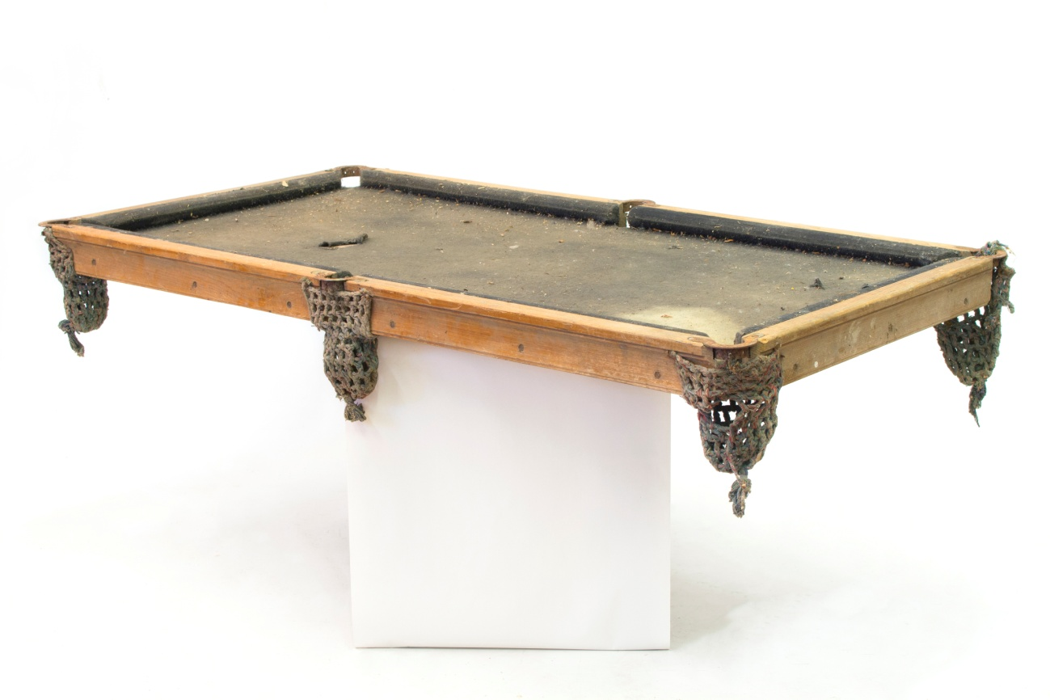
Foto 1. Piljardilaua esialgne seisukord
Raamkonstruktsiooniga väike piljardilaud. Põhjaraam on valmistatud männist ja saarest(foto 4), mida katab kolmekihiline pöögist vineer (foto 3). Külgedel asetsevad ääre- ehk katteliistud, mis kinnituvad põhjaraami külge kolme peitpea kruviga(foto1). Katteliistude külge on naeltega kinnitatud männist põrkeliistud ehk puhvrid, millel on mängulaua poolses servas puitu süvistatud pesas kuuli löögi leevendamiseks kummist riba. Nurkades ja külgede keskel on piljardikuuli pesad, mida piiravad nikeldatud metallist detailid ja kahekordse sambaga heegeldatud taskud (foto 11). Taskud on kinnitatud metalli külge traadiga ning külgedele ja põhja alla naeltega. Vineer ja puhvrid on kaetud puuvillase hallikas-musta kangaga (foto 13). Puitosad on õrnalt pruunika lakiga viimistletud. Laua juurde kuuluvad ka treitud madalad jalad.

Piljardi mängimiseks on kasutatud raudkuule (foto 8).

Autori v töökoja märgistus, signatuur | Puudub
Muud pealdised, märgid, tekstid | Põhja all loetamatud kirjed
Andmed varasemate konserveerimis-restaureerimistööde teostamise kohta | Varasemalt restaureerimata
Kirjandus- ja arhiiviallikad
 | Puudub
- Objekti seisund enne konserveerimist

Seisundi kirjeldus

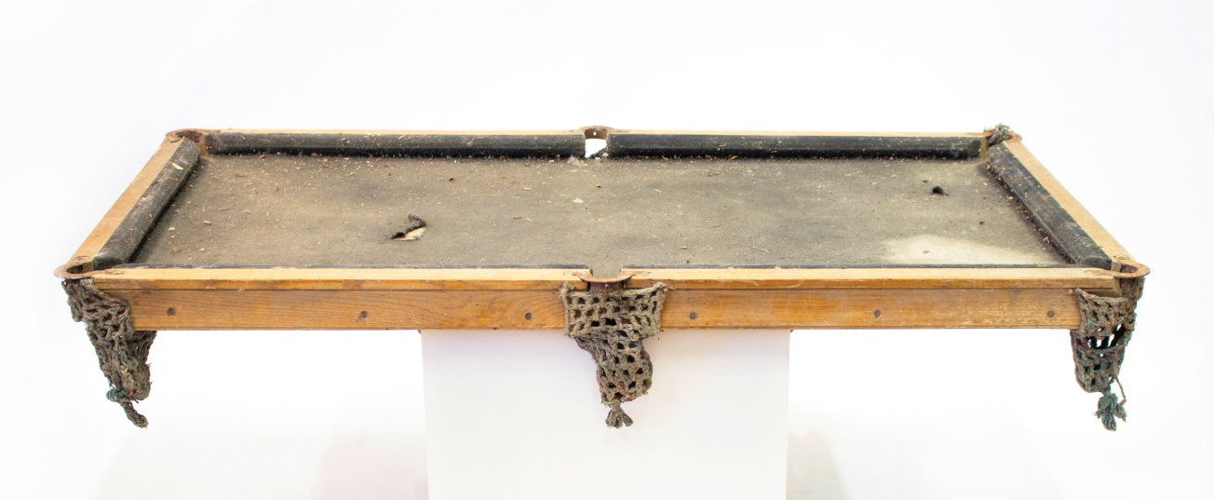
Foto 2. Kahjustunud kangas ja taskud; kulunud viimistlus; roostes metall
- Viimistlus määrdunud ja kulunud ning kaotanud esialgse tooni
- Valge värvi plekid puidul ja kangal
- Kangas kulnudnud ning purunenud
- Põhja vineer pundunud ning raami küljest lahti
- Põrkeliistude külge kinnituv kummiriba on muutunud rabedaks ning kohati purunenud (foto 7)
- Metalldetailid ja kinnituskruvid oksüdeerunud (foto 11)
- Heegeldatud taskud määrdunud, silmused lahti jooksnud ning naelkinnitustest purunenud (foto11)
- Kuuliaugud ebatäpsete suurustega, mõni liiga väike
- Kuulid oksüdeerunud ja kolm tükki puuduvad (foto 8)
- Puuduvad piljardilaua jalad
- Puuduvad kiid ja kolmnurk (kuulide fikseerimiseks mängu alustamisel)
Kokkuvõtlik/üldine hinnang objekti seisundile | Konstruktsioon on heas korras, viimistlus kulunud ja kangas purunenud, esineb puuduvaid osi

- Konserveerimistööde kava

Tööde loetelu | Tööde põhjedus
Algseisund  - Dokumenteerimine, fotografeerimine  - Materjali ja viimistluse kindlaks tegemine, visuaalne vaatlus  Töö käik  - Katteliistude, põrkeliistude ja metallosade eemaldamine  - Kanga eemaldamine vineerilt ja põrkeliistudelt  - Vineeri eemaldamine raamilt  - Kuivpuhastus  - Märgpuhastus  - Lahtiste põhjaraami tapikohtade liimimine  - Uue vineeri lõikamine ja raamile liimimine  - Kuuliaukude freesimine uuel vineeril  - Vanade kuuliaukude korrigeerimine  - Külgmiste põrkeliistude korrigeerimine, otste nurga alla lõikamine (foto 5, 6)  - Katteliistude puhastamine  - Põrkeliistude puhastamine liimist, kummiribade puhastamine ja liistule tagasi kinnitamine  - Tüübliaukude puurimine põrke- ja katteliistudele  - Metalldetailide puhastamine, poleerimine  - Uue kanga liimimine vineerile ja põrkeliistudele (foto 14)  - Puuduvate jalgade treimine (foto 9, 10)  - Puitosade peitsimine ja vahatamine  - Laua monteerimine  - Uute kruvipeade ja neetide toonimine  - Uute taskute heegeldamine ja kinnitamine (foto 12)  Lõppseisundi dokumenteerimine ja fotografeerimine | Laua esialgse seisundi ja kahjustuste fikseerimisne  - Algse tehnilise lahenduse fikseerimine ja seisundi hindamine  - Õigete materjalide ja töövõtete kasutuseks  - Puhastamiseks, vajalik põhjaraamile ligi pääsemiseks (vineeri ja kanga vahetuseks)  - Uue kangaga asendus, kummiribade puhastamine ja parandamine  - Uue vineeri asendus  - Tolmu ja purude eemaldamine  - Määrdunud pindade puhastamine  - Raami fikseerimine, konstruktsiooni tugevdus  - Mängulaua stabiilsuse tagamine  - Esialgse formaadi taastamine  - Augu seina ühtlustamiseks; kuuli veeremisteekonnal takistuste vältimiseks  - Järgides traditsioonilise piljardilaua standardeid, takistuste vältimiseks kuuli liikumisel taskusse  - Vana viimistluse uuendamiseks  - Uue kanga paremaks kinnitamiseks, löögikindluse tagamiseks  - Liistude omavahel ühendamiseks, (stabiilsem ühendus kui naelad)  - Rooste ja lahtise nikelduse eemaldamiseks, läike andmiseks  - Parema väljanägemise saavutamiseks  - Taastada (esialgne) piljardilaua vorm  - Puitpindade kaitseks, viimistlemiseks  - Esialgse välimuse taastamiseks, mängulaua kasutamiseks  - Et paremini ühtiks teiste metallist osadega  - Esialgse välimuse taastamiseks, piljardikuuli püüdmiseks  Teostatud tööde ja kasutatud materjalide fikseerimine

- Konserveerimistööde kirjeldus

Teostatud tööd | Kasutatud materjalid
Algseisund  - Dokumenteerimine, fotografeerimine  - Materjali ja viimistluse kindlaks tegemine, visuaalne vaatlus  Töö käik  - Katteliistude, põrkeliistude ja metallosade eemaldamine  - Kanga eemaldamine vineerilt ja põrkeliistudelt  - Vineeri eemaldamine raamilt  - Kuivpuhastus  - Märgpuhastus  - Lahtiste põhjaraami tapikohtade liimimine  - Uue vineeri lõikamine ja raamile liimimine  - Kuuliaukude freesimine uuel vineeril  - Vanade kuuliaukude korrigeerimine  - Külgmiste põrkeliistude korrigeerimine, nurga alla lõikamine  - Katteliistude puhastamine  - Põrkeliistude puhastamine liimist, kummiribade puhastamine ja liistule tagasi kinnitamine  - Tüübliaukude puurimine põrke- ja katteliistudele  - Metalldetailide puhastamine, poleerimine  - Uue kanga liimimine vineerile ja põrkeliistudele  - Puuduvate jalgade treimine  - Puitosade peitsimine ja vahatamine  - Laua monteerimine  - Uute kruvipeade ja neetide toonimine  - Uute taskute heegeldamine ja kinnitamine  Lõppseisundi dokumenteerimine ja fotografeerimine | - Canon EOS 700D  - Tehniline piiritus, lakieemaldusgeel  - Kruvikeeraja, sõrg  - Sõrg  - Sõrg  - Tolmulapp, tolmuimeja, hambahari  - Karukeel, roheline seep, vesi,  - Kondiliim, pintsel, pitskruvi  - Formaatsaag, kondiliim, pitskruvid  - Vineerisaag, raspel, viil, Festool käsifrees  - Festool käsifrees, 40 mm ja 60 mm puidupuuri, šabloon, pitskruvid  - Formaatsaag, lihvketas  - Nelf wenfex super lakieemaldusgeel, lakibensiin, karukeel, lapp, pintsel  - Karukeel, roheline seep, vesi, liivapaber 120, moment kummiliim  - 8mm puidupuur, keskmärkenael 8 mm, puurpink, rakis  - Terashari käia peal, traathari, akutrell, poleerketas, poleerpasta, vatt  - Villane kangas, Palty kontaktliim, käärid, liistunaelad  - Treipink, treipeitlid, saarepuit, liivapaber 120, 240, merihein  - Herdins peits (tume pähkel, kastanipruun), Bormawach restoring oil, Mesilasvaha karnaubaga (Holzwachs Bee’s wax neutral) , svamm, lapp, terasvill 0000  - Kruvikeeraja, 8 mm tüüblid, kruvid  - Valge veiniäädikas + vesinik (1:1), relvaraua mustaja Tetra Gun  - Heegelnõel, heegenliit, must kunstnahk, needid 4mm, dekoratiivnaelad, naelad, 1mm puidupuur, akutrell  - Canon EOS 700D
Muudatused konserveerimistööde kavas | Tööd on teostatud konserveerimiskava põhjal.

- Illustratiivne materjal (fotod, skeemid jne)

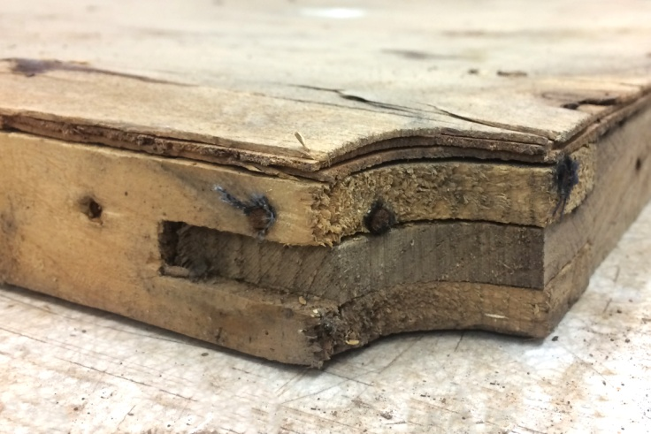
Foto 3. Kahjustunud põhja vineer

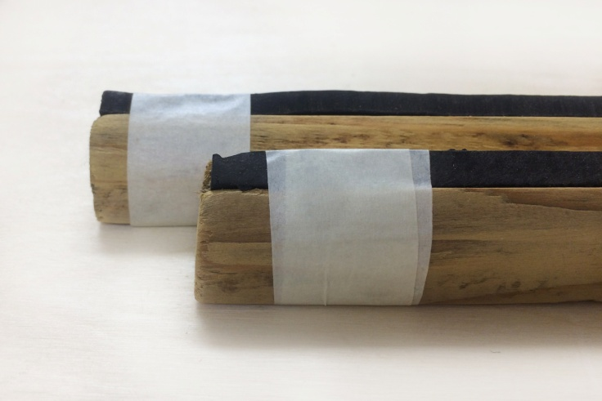
Foto 5. Liistud 90 kraadise nurgaga

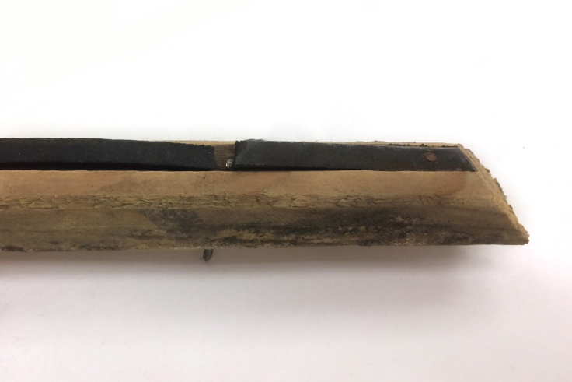
Foto 7. Purunenud kumm põrkeliistul

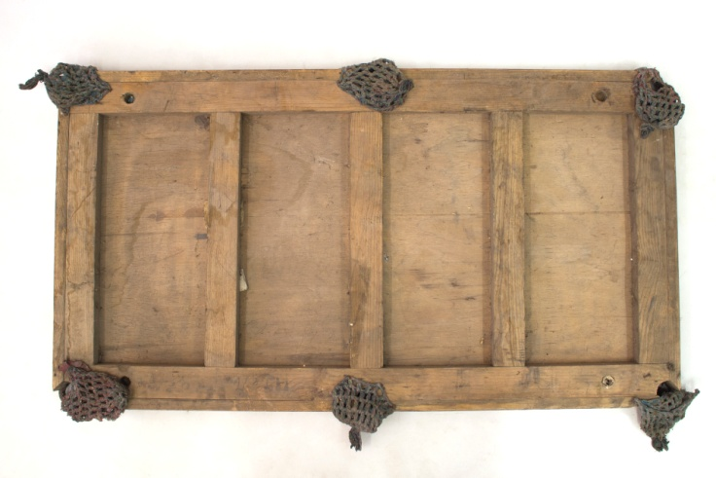
Foto 4. Mängulaua põhi

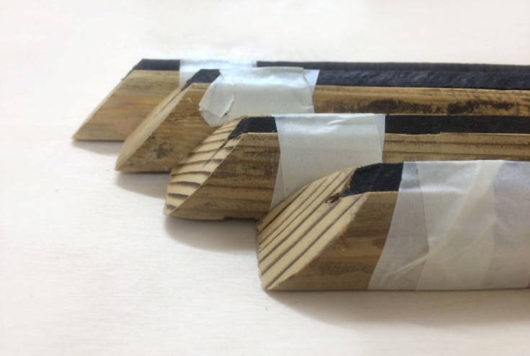
Foto 6. Nurga alla lõigatud liistud

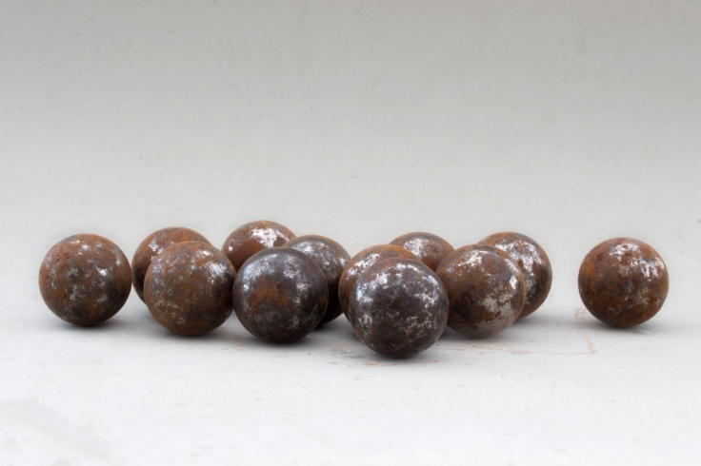
Foto 8. Roostes mängulaua kuulid
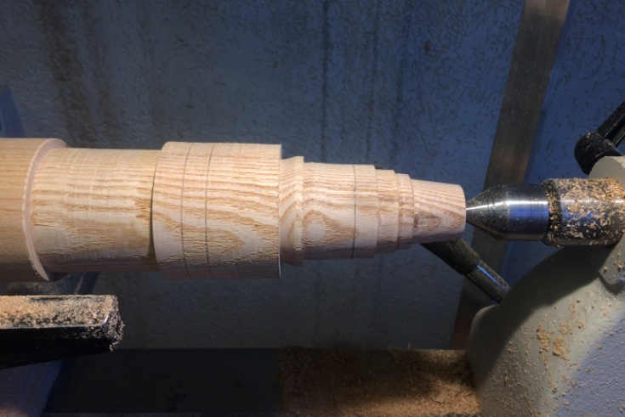
Foto 9. Jalgade treimimine

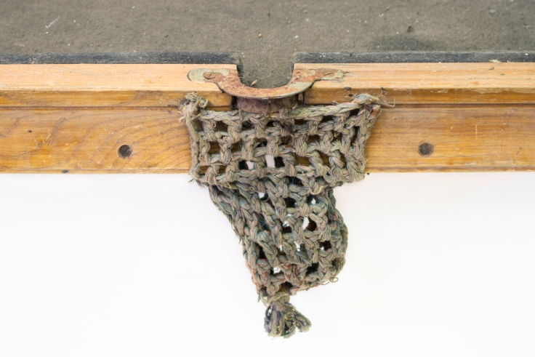
Foto 11. Esialgne heegeldatud tasku kahekordse sambaga

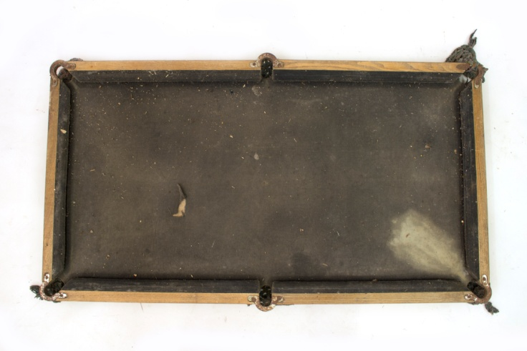
Foto 13. Kahjustusteg ja määrdunud kangas
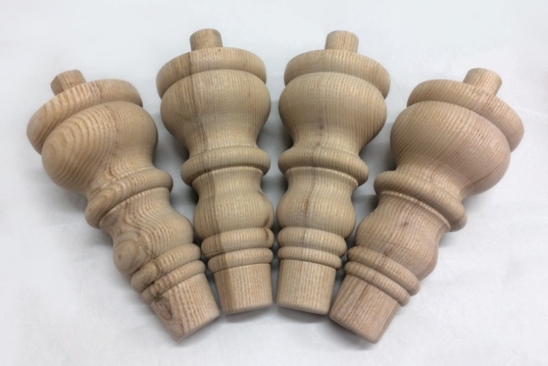
Foto 10. Treitud jalad enne viimistlemist

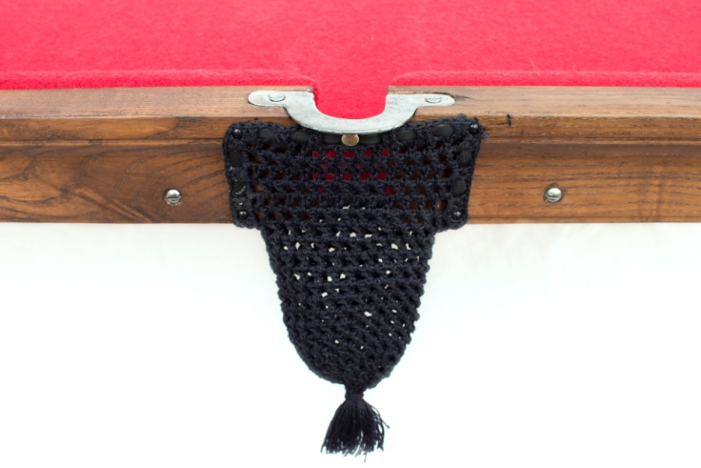
Foto 12. Uus heegeldatud tasku kahekordse sambaga

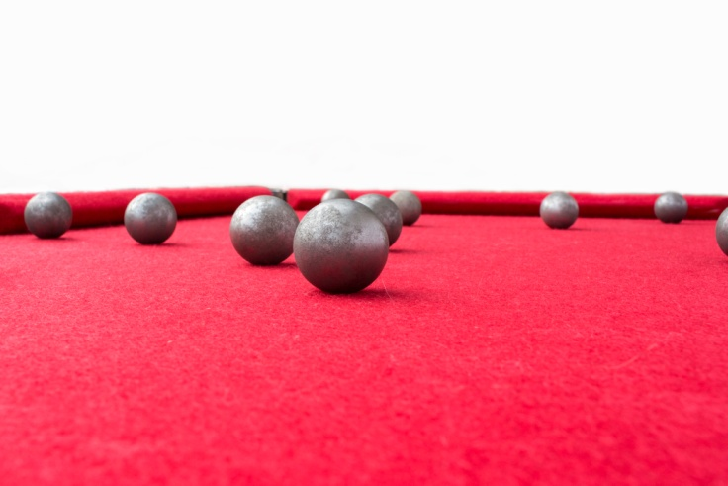
Foto 14. Asendatud kangas, puhastatud raudkuulid

- Teostatud tööde tulemus

Teostatud on vajalikud restaureerimistööd ning piljardilaud on valmis kasutamiseks. Mängulaua paremaks kasutamiseks on treitud puuduvad jalad ning kuuliaugud freesitud suuremaks, et kuul mahuks liikuma. Taskud on asendatud uutega ning kinnitatud vastupidavuse tagamiseks metallnurkade külge neetidega. Asendatud on ka vineerpõhi, kangas ja kruvid. Viimistletud on peitsi ning õlivahaga.

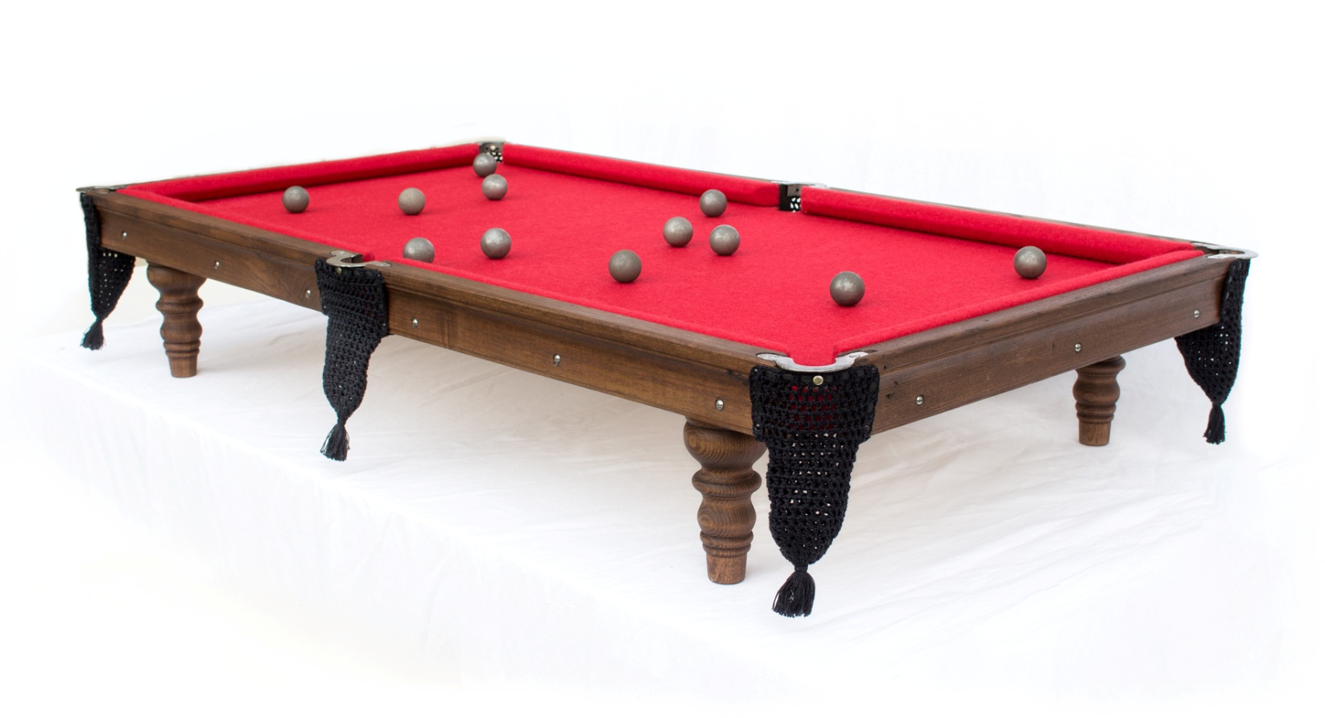
Foto 15. Restaureeritud piljardilaud

- Säilitus- ja hooldusjuhend

Piljardilauda tuleks kasutada otstarbekalt. Mängulaual kasutada spetsiaalseid piljardikuule, et säilitada põrkeliistude ja heegeldatud kotikeste vastupidavus (mitte kasutada originaalseid raudkuule). Objekti säilitada kuivas ja puhtas ruumis, mille temperatuur jääb vahemikku 18-24 kraadi ja õhuniiskus 30-40 %. Vältida temperatuuri ja niiskustingimuste järsku muutust. Kanga pinda puhastada tolmuimejaga, tolmupintsliga või spetsiaalsete pehme mööbli puhastusvahenditega. Puitpindu puhastada puuvillase kangaga ning kasutada hoolduseks ettenähtud vahendeid. Ei soovita kasutada puhastamisel vett.

Kuupäev: 19.05.2017

Allkiri: Laura Mikk

